vincent.montagne@orange.fr  Ressources  Technologie  5e  Fiche professeur | HABITAT et OUVRAGES | 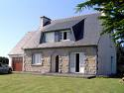  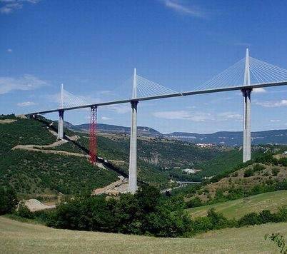  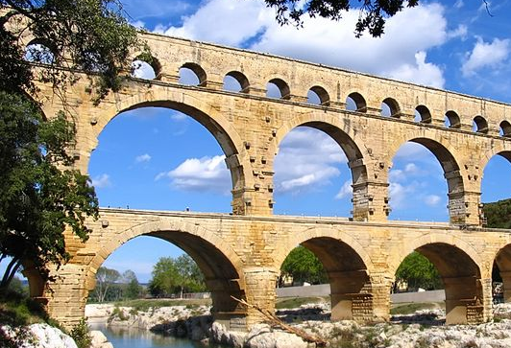
 | Dessine-moi un pont
Correction du questionnaire

En t’aidant d’Internet pour les 2 premières questions et du livret « Dessine-moi un pont » pour toutes les autres, réponds aux questions ci-dessous :

1) En quoi consiste le travail de directeur de projet ?
Le directeur de projet ou encore coordinateur ou coordonnateur de projet est la personne responsable de l'aboutissement d'un projet.
Le directeur de projet est chargé de coordonner les travaux de la maîtrise d'ouvrage et de la maîtrise d'œuvre.
Le directeur de projet est investi d'une mission à durée déterminée.

2) Qu’est-ce qu’un appel d’offres pour la construction d’un pont ?
Un appel d'offres est une procédure qui permet à un commanditaire (le maître d'ouvrage), de faire le choix de l'entreprise (le fournisseur) la plus à même de réaliser une prestation de travaux, fournitures ou services. Le but est de mettre plusieurs entreprises en concurrence pour fournir un produit ou un service.

3) Qu’est-ce qu’un béton précontraint ?
C’est une technique de renforcement du béton grâce à une armature en fils d’acier qui est tendue dans une structure pour la précomprimer.

4) Qu’est-ce qu’un pont à voussoirs ? Dessine un voussoir en coupe à main levée avec la réservation
pour les câbles de précontrainte.
Un pont à voussoirs est un pont composé d’une juxtaposition de voussoirs (éléments préfabriqués en béton précontraint constituant un tablier de pont) rendus cohérents par un système de câbles en acier mis sous tension.

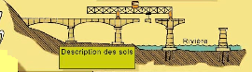
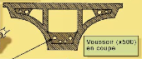

5) Qu’est-ce qui permet de solidariser les voussoirs entre-eux ?
Des câbles de précontrainte mis en tension

6) Quelles sont les dimensions de ce pont (Longueur et Hauteur) ?
Longueur = 1 500 m
Hauteur = 45 m

7) Combien de personnes vont travailler sur ce projet ?
Une centaine de personnes

8) Qu’est-ce que le clavage ?
C’est l’opération qui consiste à terminer une portée.

9) Quelle est la profondeur des pieux ?
Les pieux ont une profondeur de 28 m.

10) Qu’est-ce qu’un batardeau ?
C’est une enceinte dans une rivière pouvant être asséchée pour réaliser des travaux.

11) Quelles sont les 5 opérations réalisées après le clavage des voussoirs ?
- Pose des corniches en béton préfabriqué
- Pose des trottoirs
- Disposition de joints de dilatation
- Revêtement de la chaussée
- Convoi test

12) Comment vérifie-t-on le comportement mécanique du pont ?
Avec 40 camions lourdement chargés.

